ОБОБЩАЮЩАЯ ИТОГОВАЯ ТЕСТОВАЯ РАБОТА ЗА КУРС 7-9 КЛАССЫ

Вариант 1

Задание 1
Соотнесите обыкновенные дроби с равными им десятичными.
А. Б. В. Г.
1) 0,5 2) 0,02 3) 0,12 4) 0,625

Задание 2
На графике показан процесс разогрева двигателя легкового автомобиля. На оси абсцисс откладывается время в минутах, прошедшее от запуска двигателя, на оси ординат — температура двигателя в градусах Цельсия. Определите по графику, за сколько минут двигатель нагреется с до .
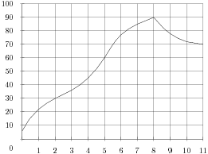

Задание 3
Товар на распродаже уценили на 50%, при этом он стал стоить 650 р. Сколько рублей стоил товар до распродажи?

Задание 4
Какое из чисел отмечено на координатной прямой точкой A?
1) 2) 3) 4)

Задание 5
Сравните числа x и y, если , .

Задание 6
Человек ростом 1,6 м стоит на расстоянии 10 м от столба, на котором висит фонарь на высоте 9,6 м. Найдите длину тени человека в метрах.

Задание 7
Решите уравнение 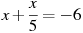.

Задание 9
Упростите выражение 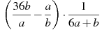.

Задание 10
На диаграмме показано распределение земель Уральского, Приволжского, Южного и Дальневосточного Федеральных округов по категориям. Определите по диаграмме, в каком округе доля земель сельскохозяйственного назначения превышает 70%.
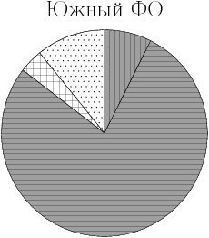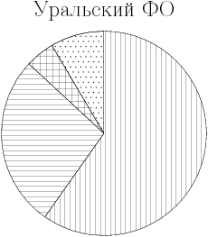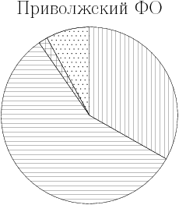
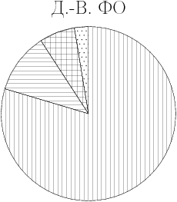

*прочее — это земли поселений; земли промышленности и иного специального назначения; земли особо охраняемых территорий и объектов.
1) Уральский ФО 2) Приволжский ФО
3) Южный ФО 4) Дальневосточный ФО

Задание 11
Леша наудачу выбирает двузначное число. Найдите вероятность того, что оно оканчивается на 0.

Задание 12
На одном из рисунков изображена гипербола. Укажите номер этого рисунка.
Варианты ответа
1) 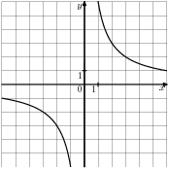 2) 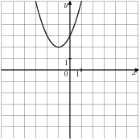
3) 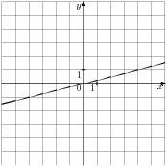 4) 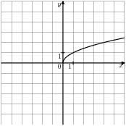

Задание 13
Дана арифметическая прогрессия: 36; 33; 30; … . Найдите первый отрицательный член этой прогрессии.

Задание 16
На координатной плоскости построены графики уравнений и .

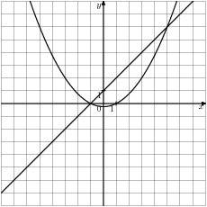
Используя эти графики, решите систему уравнений 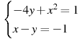.

Задание 17
Расстояние s (в м), которое пролетает тело при свободном падении, можно приближенно вычислить по формуле , где v – начальная скорость (в м/с), t – время падения (в с). На какой высоте над землей окажется камень, упавший с высоты 80 м, через 3 с после начала падения, если его начальная скорость равна 7 м/с? Ответ дайте в метрах.

Задание 18
Решите неравенство .

